Comportement de la croûte continentale au niveau des reliefs

On se propose de modéliser l'état d'une croûte continentale sous une chaîne de montagne culminant à 3000 m d’altitude.
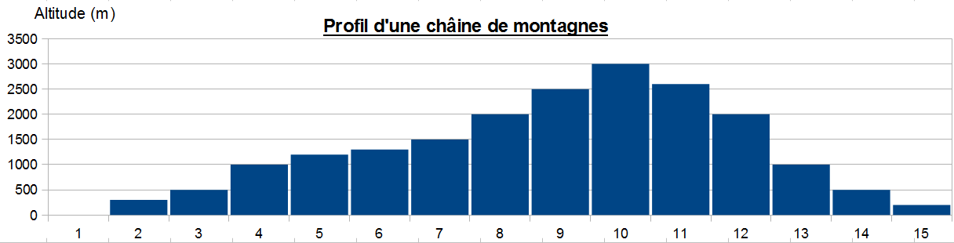
L'étude des ondes sismiques et de leur vitesse a permis d'établir que la croûte continentale a une densité inférieure à celle du manteau et que la lithosphère continentale a une densité inférieure à celle de l'asthénosphère. Les roches de l'asthénosphère ont un comportement ductile, qui permet de comparer les plaques lithosphériques rigides à des radeaux flottant sur l'asthénosphère, (un peu comme la banquise sur l'océan).

On peut donc supposer, selon le principe d’Archimède, qu'il y a sous les reliefs un épaississement de la croûte continentale permettant de compenser les masses en fonction de la densité des roches.

La question est de connaître l'ampleur de l'épaississement de la croûte (pour un iceberg, il y a environ 10 fois plus de glace immergée qu'émergée ! ) .

Plusieurs chercheurs ont cherché à modéliser la croûte continentale. Le modèle d'Airy peut permettre de répondre à cette question.
Dans notre modèle, on représente la lithosphère sous forme de 15 blocs verticaux de 60 km de profondeur, juxtaposés, et de reliefs différents.
On ne représentera que la croûte et la partie superficielle du manteau lithosphérique, jusqu'à 60 km de profondeur.

On appelle racine crustale l'épaississement de la croûte en profondeur, sous les reliefs.
Le logiciel tableur permettra de calculer l'épaisseur de la racine crustale en fonction de l’altitude, puis de représenter graphiquement la coupe géologique correspondant au profil désiré.
Méthode de calcul l'épaisseur de la croûte pour chaque bloc :  la masse des blocs s'équilibre en profondeur :  La masse d'un bloc, au-dessus d'une même profondeur, doit être la même partout.  Données : densité de la croûte continentale : 2,7 et densité du manteau lithosphérique : 3,3  On compare chaque bloc du relief au bloc de référence d'altitude 0 m :  Le bloc de référence, pour une altitude de 0 m est constitué de 30 km de croûte.  Par exemple, sa densité moyenne pour les 60 premiers kilomètres est donc de (2,7 x 30 + 3,3 x 30) / 60 = 3.  Le même mode de calcul permet de connaître la densité moyenne du bloc de référence pour chaque profondeur.  Pour les autres blocs, la croûte est donc formée, de bas en haut, de sa racine, de 30 km et du relief (altitude). | 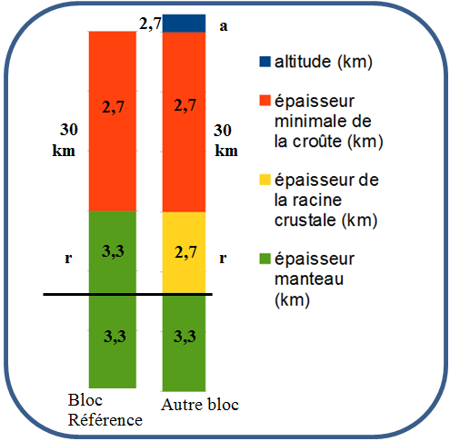  Exemple de représentation des blocs de lithosphère
Dans le modèle, pour chaque bloc, la densité de sa croûte est équivalente à la densité moyenne au niveau du bloc de référence, au-dessus de la même profondeur (base de la croûte du bloc étudié).

- Calcul de l’épaisseur de la racine crustale en fonction de l’altitude du relief :
On appelle r l'épaisseur de la racine crustale, a l'altitude.
Sachant que la densité moyenne est la même partout, au-dessus d’une même profondeur, Etablir la relation permettant de calculer r en fonction de a.

- On veut représenter la lithosphère alignée sur le bloc de référence, jusqu’à 60 km de profondeur. Trouver l'équation permettant de trouver l'épaisseur du manteau (sur le graphique) à partir de l'épaisseur de la racine crustale.

- Appeler le professeur pour valider le raisonnement et les formules trouvées.

- Compléter la feuille de calcul pour obtenir toutes les valeurs.

- Obtenir une représentation graphique permettant de visualiser la coupe géologique de cette région, montrant l'épaississement de la croûte sous les reliefs. Dans OpenOffice Calc, Choisir un diagramme en colonnes. Ordonner les séries de données (Plage de données – série de données) de la plus profonde (manteau, en haut) à la plus superficielle (altitude, en bas). Masquer éventuellement l’étiquette de l’axe Y.

- Décrire les caractéristiques de la racine crustale visibles sur la coupe obtenue.

- Sachant que le Moho se comporte comme un réflecteur des ondes sismiques, imaginer une méthode permettant de valider le modèle.

SOURCE ACADEMIE VERSAILLES

